รายงานการปฏิบัติราชการประจำเดือนกุมภาพันธ์ 2568
ประจำปีงบประมาณ พ.ศ.2568
ด่านตรวจคนเข้าเมืองท่าอากาศยานหาดใหญ่

1. งานสืบสวนปราบปราม
4 ก.พ.2568

เมื่อวันที่ 4 ก.พ.2568 เวลา 10.15 น. ร.ต.อ.กฤศณัฏฐ์ คงยัง รอง สว.ด่าน ตม.ทอ.หาดใหญ่ เข้าร่วมการประชุมคณะทำงานแก้ไขปัญหาคนต่างด้าวที่หลบหนีเข้าเมืองโดยผิดกฎหมายและคนต่างด้าว ถูกหลอกลวง หรือประกอบธุรกิจผิดกฎหมายและอาชญากรรมข้ามชาติ ณ ห้องประชุม ส.ทท.1 กก.3 บก.ทท.3 อ.หาดใหญ่ จว.สงขลา
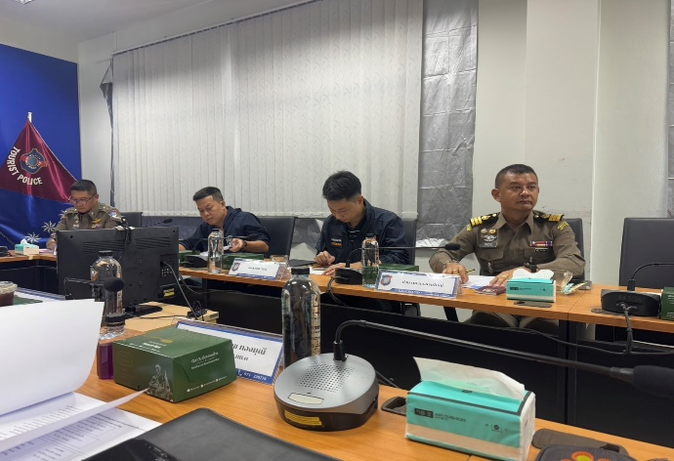
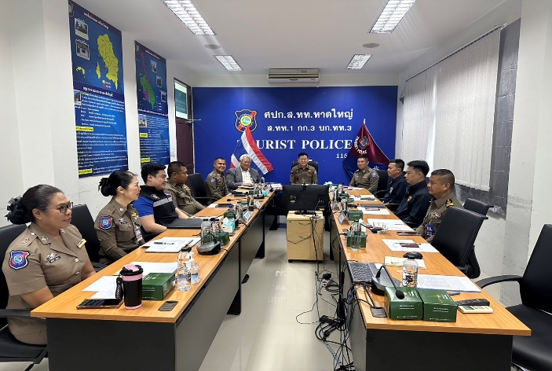

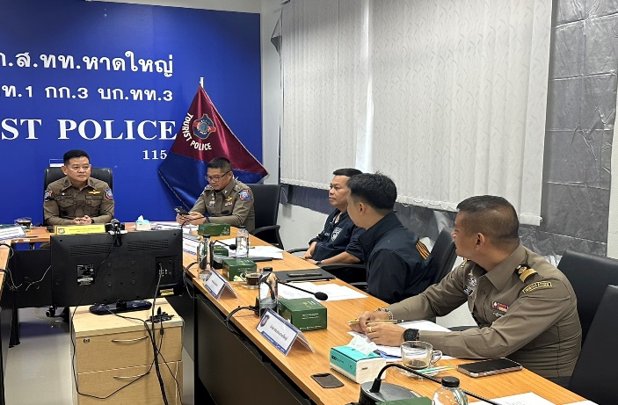
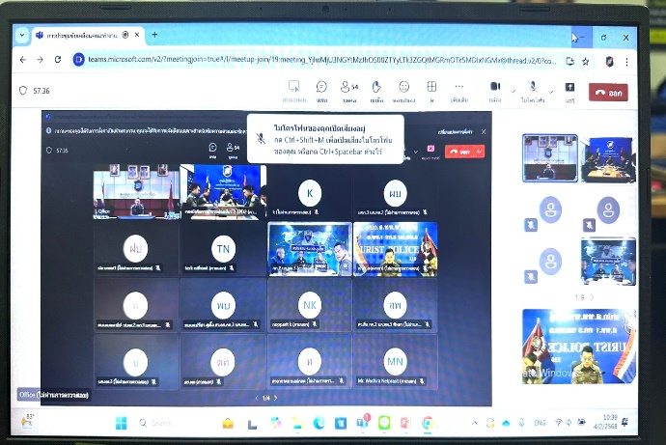

18 ก.พ.2568

เมื่อวันที่ 18 ก.พ.2568 เวลา 13.30 น. ด.ต.เอกดนัย จิรวัฒน์ ผบ.หมู่ ด่าน ตม.ทอ.หาดใหญ่ ดำเนินการตามกรอบอำนาจตามที่ได้รับแจ้งว่า มีผู้โดยสาร สัญชาติไทย จำนวน 3 ราย ถูกส่งกลับหลังจาก พ้นโทษ จากประเทศมาเลเซีย โดยสายการบิน Batik Air เที่ยวบิน OD588 ณ บริเวณจุดตรวจขาเข้าระหว่างประเทศ อาคารผู้โดยสาร ท่าอากาศยานหาดใหญ่ อ.คลองหอยโข่ง จว.สงขลา
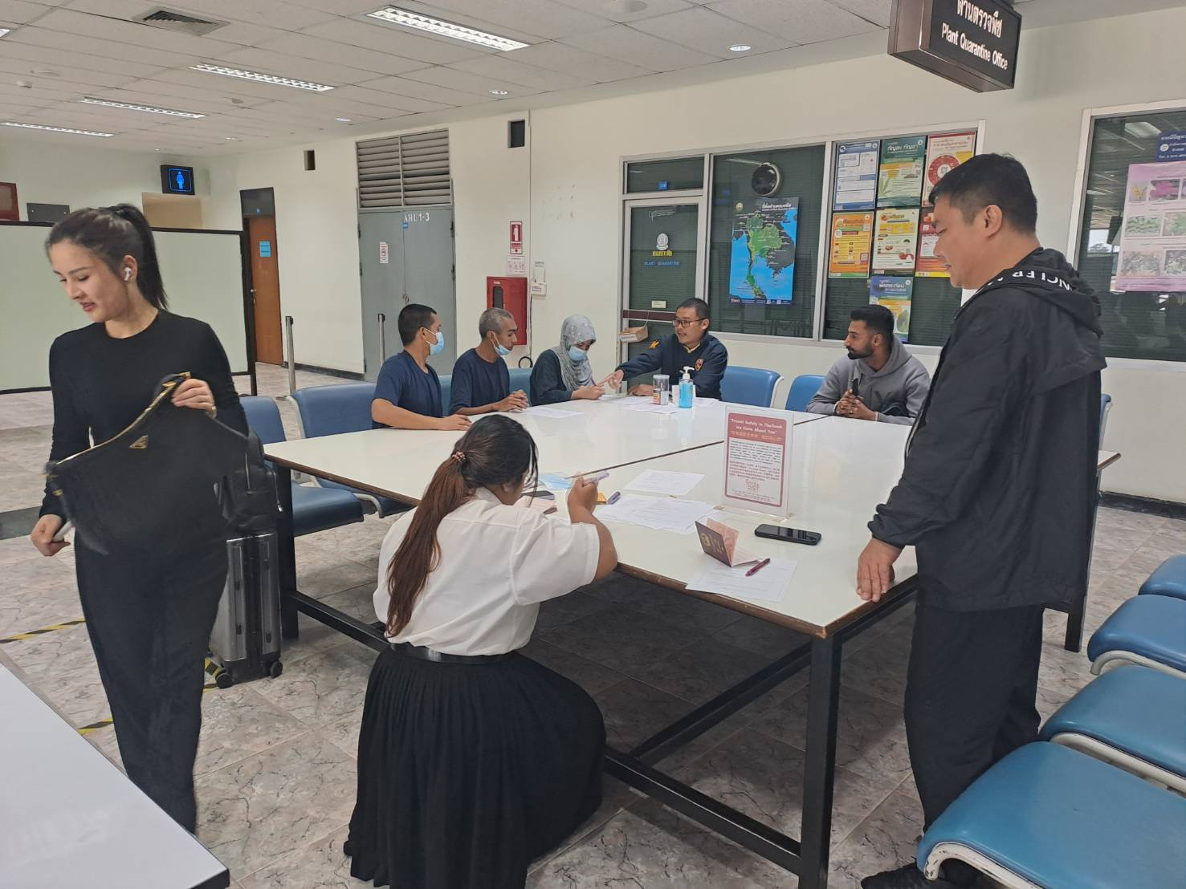
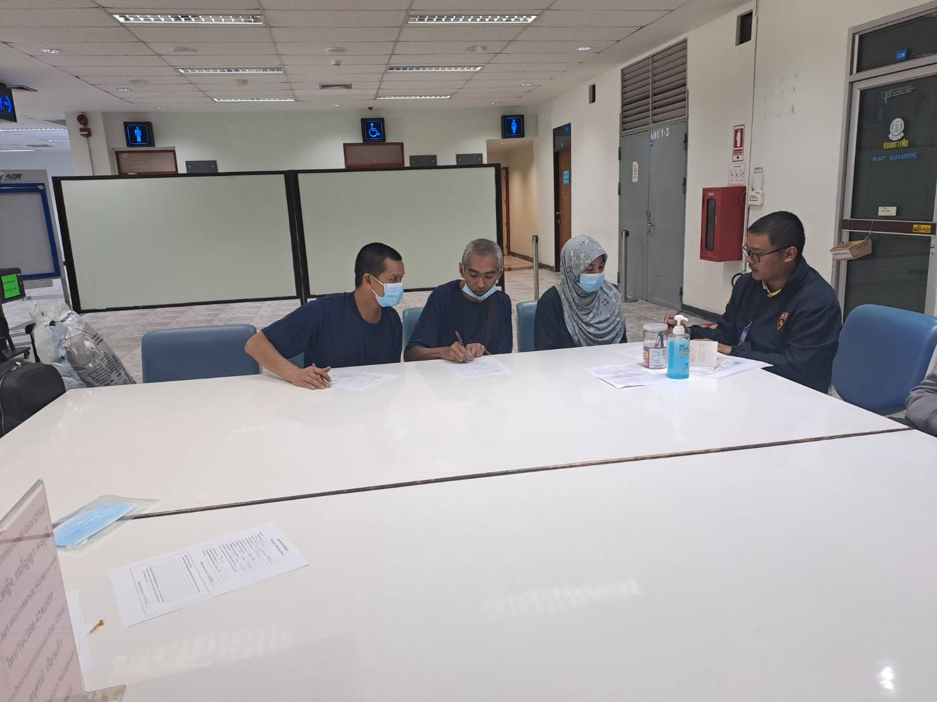

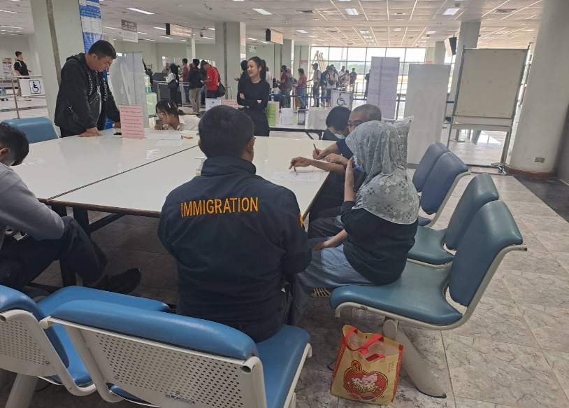
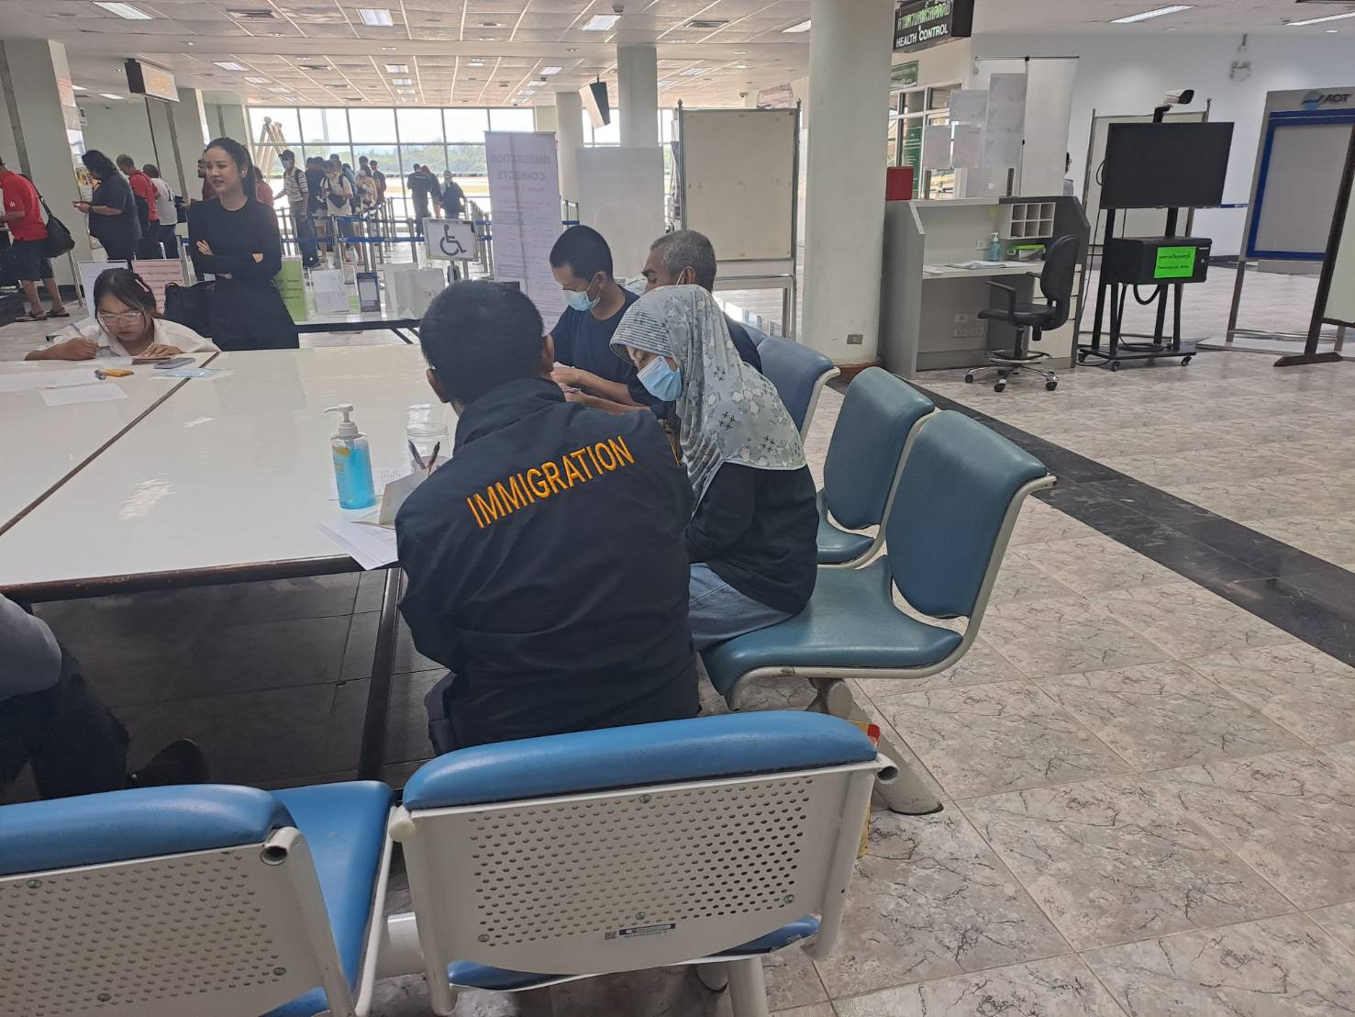

18 ก.พ.2568

เมื่อวันที่ 18 ก.พ.2568 เวลา 18.20 น. ด.ต.อภิสิทธิ์ สิทธิพันธ์ ผบ.หมู่ ด่าน ตม.ทอ.หาดใหญ่ ดำเนินการตามกรอบอำนาจตามที่ได้รับแจ้งว่า มีผู้โดยสาร สัญชาติไทย จำนวน 2 ราย ถูกส่งกลับหลังจาก พ้นโทษ จากประเทศมาเลเซีย โดยสายการบิน AirAsia เที่ยวบิน FD309 ณ บริเวณจุดตรวจขาเข้าระหว่างประเทศ อาคารผู้โดยสาร ท่าอากาศยานหาดใหญ่ อ.คลองหอยโข่ง จว.สงขลา

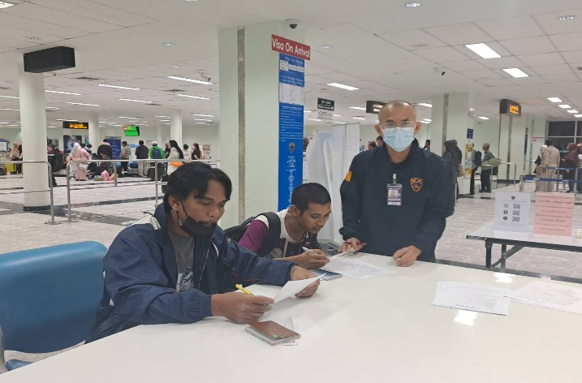
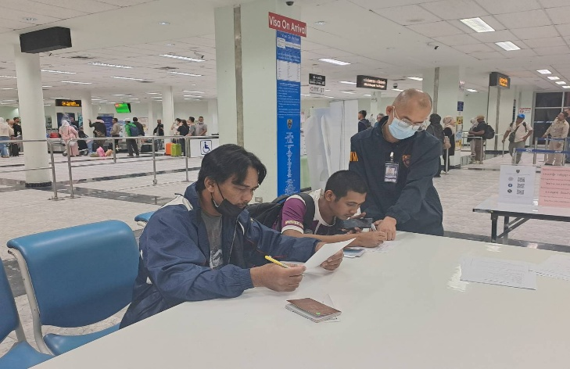

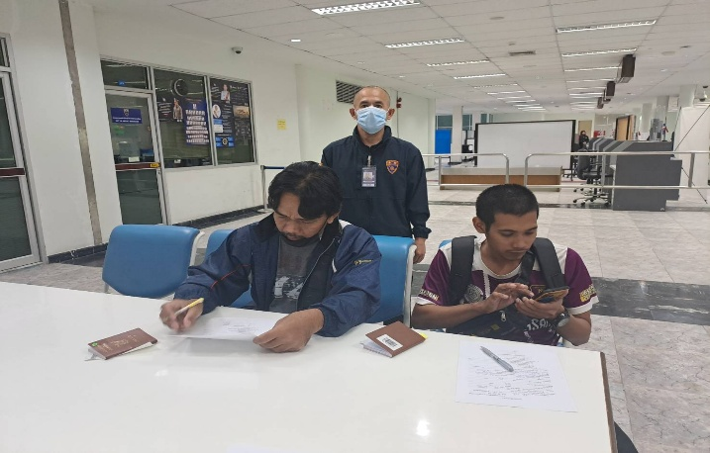
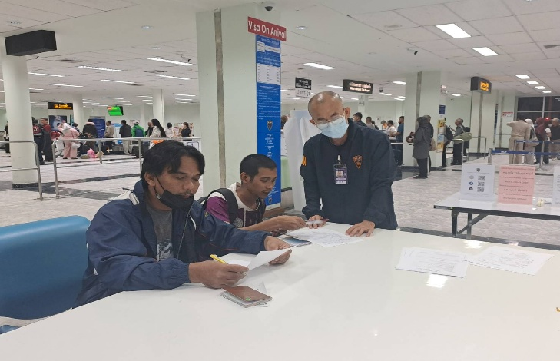

19 ก.พ.2568

เมื่อวันที่ 19 ก.พ.2568 เวลา 13.30 น. ด.ต.เอกดนัย จิรวัฒน์ ผบ.หมู่ ด่าน ตม.ทอ.หาดใหญ่ และ ด.ต.อภิสิทธิ์ สิทธิพันธ์ ผบ.หมู่ ด่าน ตม.ทอ.หาดใหญ่ ดำเนินการตามกรอบอำนาจตามที่ได้รับแจ้งว่า มีผู้โดยสาร สัญชาติไทย จำนวน 2 ราย ถูกส่งกลับหลังจากพ้นโทษ จากประเทศมาเลเซีย โดยสายการบิน Batik Air เที่ยวบิน OD588 ณ บริเวณจุดตรวจขาเข้าระหว่างประเทศ อาคารผู้โดยสาร ท่าอากาศยานหาดใหญ่ อ.คลองหอยโข่ง จว.สงขลา

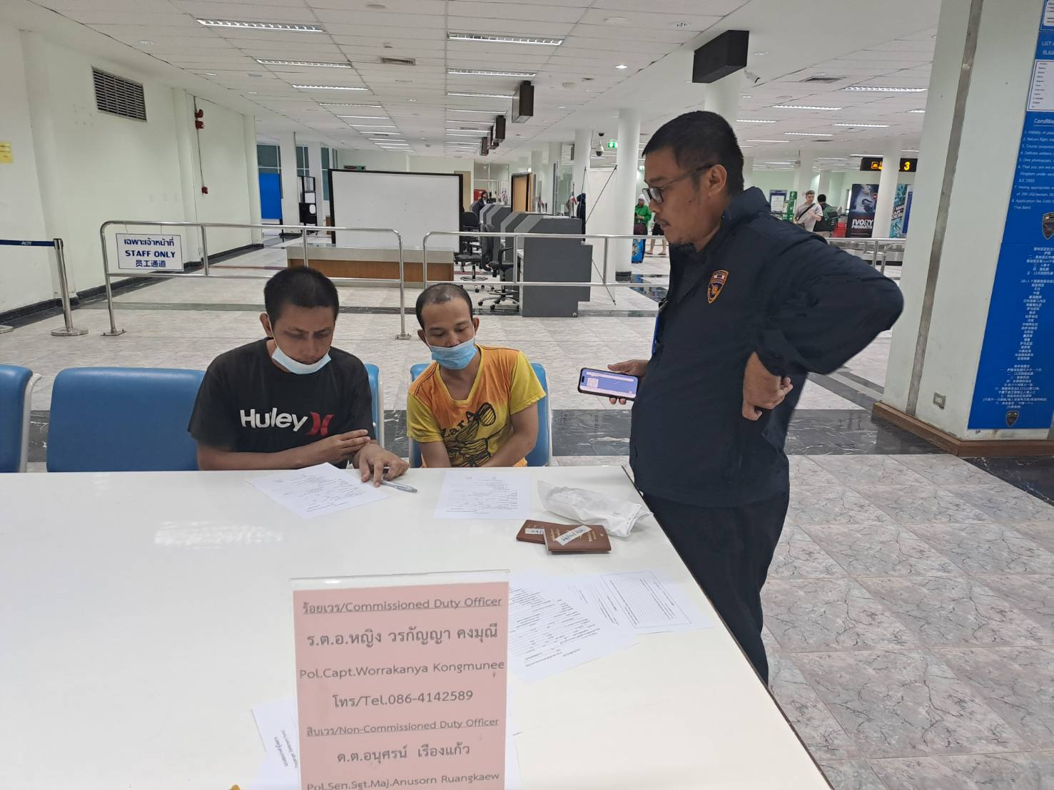
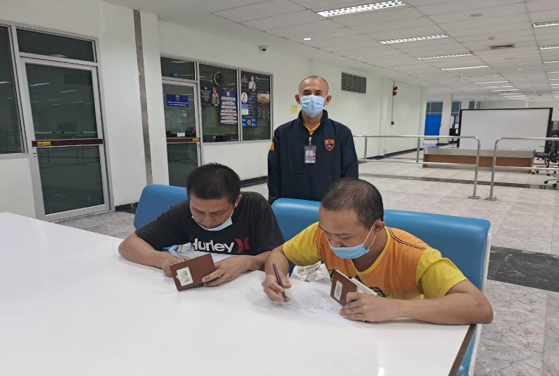

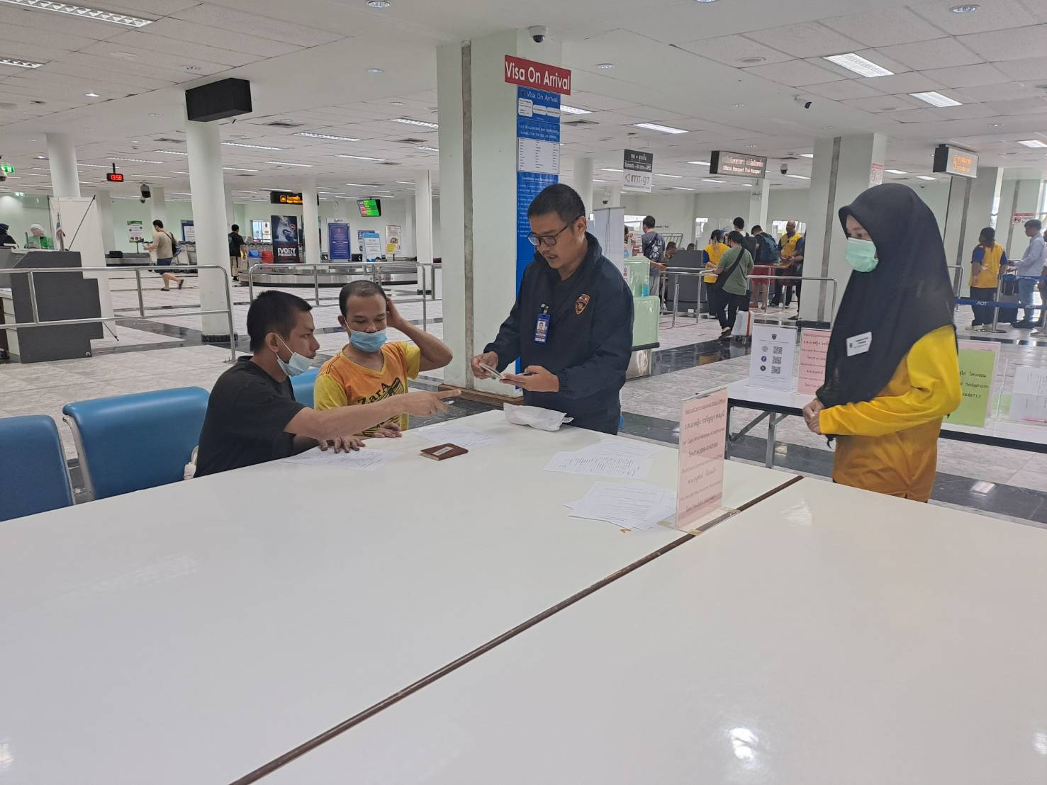
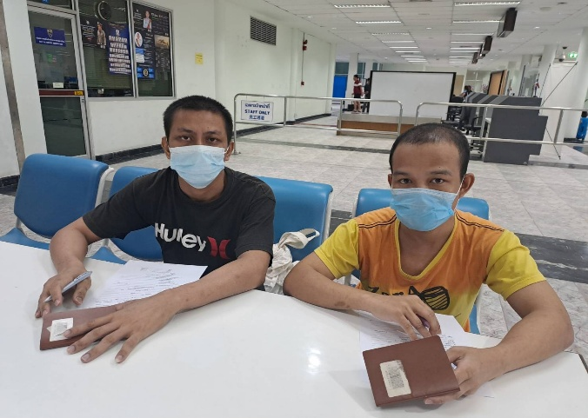

24 ก.พ.2568

เมื่อวันที่ 24 ก.พ.2568 เวลา 19.30 น. ร.ต.อ.หญิง วรกัญญา คงมุณี รอง สว.ด่าน ตม.ทอ.หาดใหญ่ พร้อมข้าราชการตำรวจในสังกัด ชุดสืบสวนปราบปราม ดำเนินการ ตามกรอบอำนาจ ปฏิเสธการเข้าเมือง ตาม พ.ร.บ.คนเข้าเมือง พ.ศ.2522 มาตรา 12 (1) ผู้โดยสารสัญชาติบังกลาเทศ จำนวน 6 ราย เดินทางมาจากประเทศมาเลเซีย โดยสายการบิน Air Asia เที่ยวบิน FD 309 ณ บริเวณจุดตรวจขาเข้า ระหว่างประเทศ อาคารผู้โดยสาร ท่าอากาศยานหาดใหญ่ อ.คลองหอยโข่ง จว.สงขลา
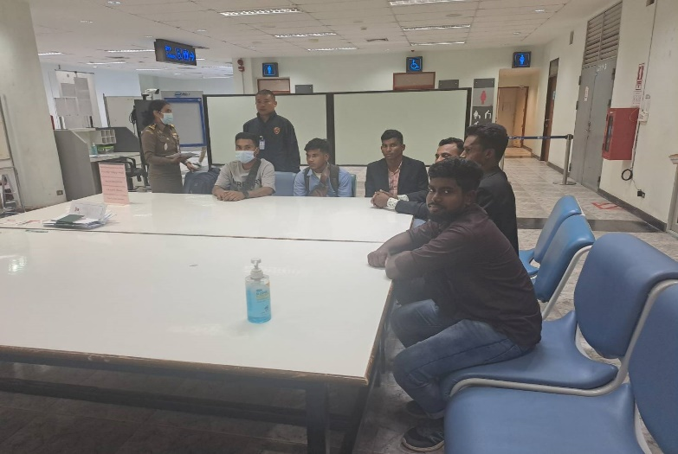
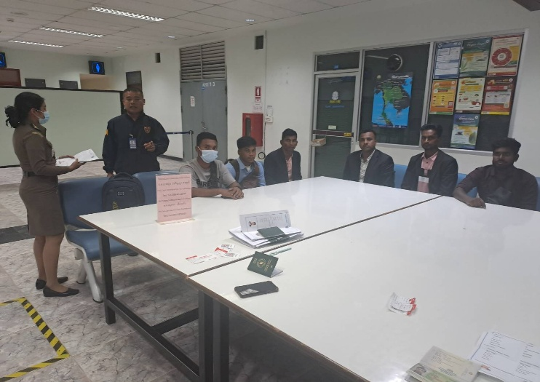

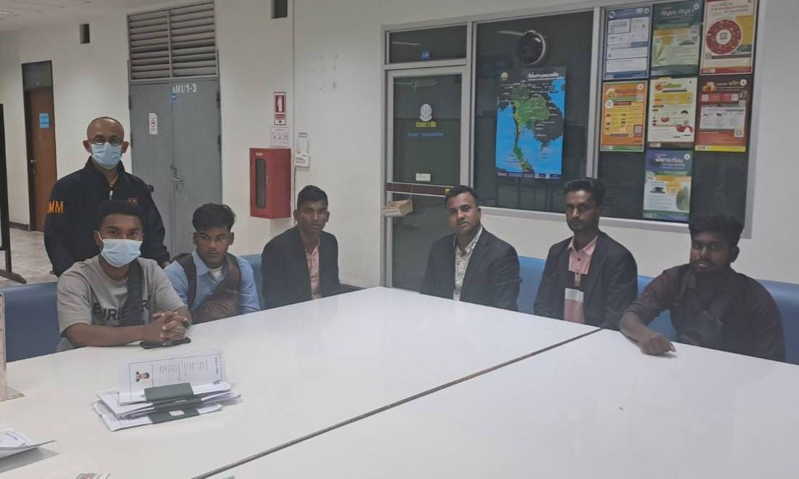
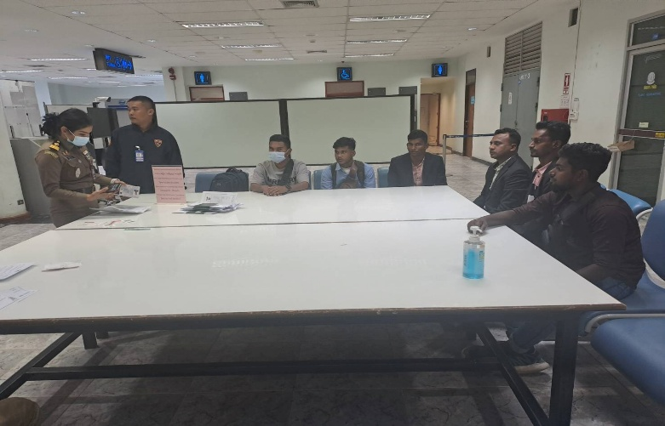

25 ก.พ.2568

เมื่อวันที่ 25 ก.พ.2568 เวลา 13.30 น. ด.ต.อภิสิทธิ์ สิทธิพันธ์ ผบ.หมู่ ด่าน ตม.ทอ.หาดใหญ่ ดำเนินการตามกรอบอำนาจตามที่ได้รับแจ้งว่ามีผู้โดยสาร สัญชาติไทย จำนวน 14 ราย ถูกส่งกลับหลังจากพ้นโทษ จากประเทศมาเลเซีย โดยสายการบิน Batik Air เที่ยวบิน OD588 ณ บริเวณจุดตรวจขาเข้าระหว่างประเทศ อาคารผู้โดยสาร ท่าอากาศยานหาดใหญ่ อ.คลองหอยโข่ง จว.สงขลา
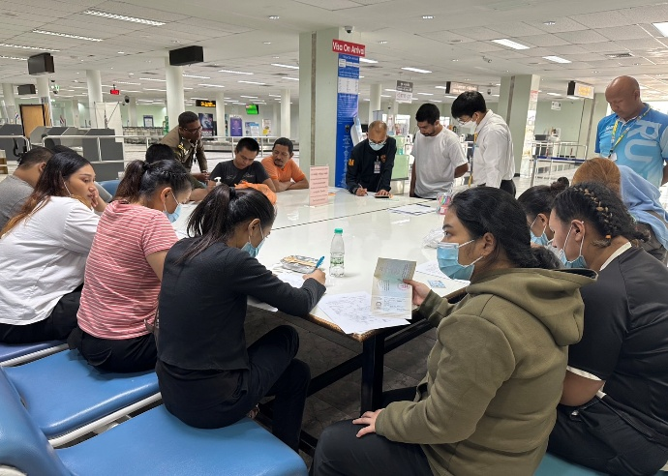
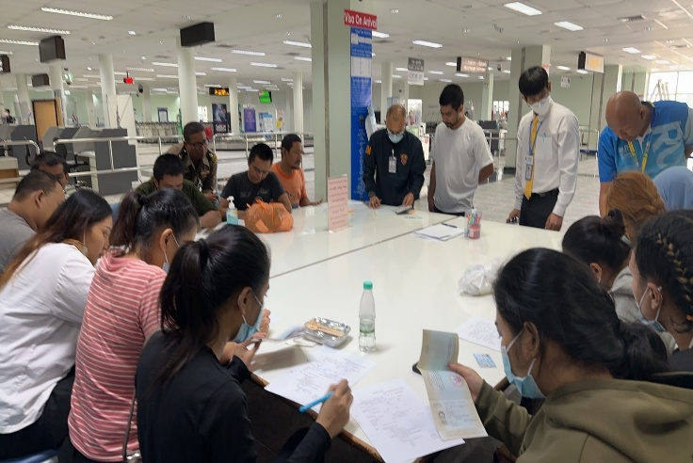

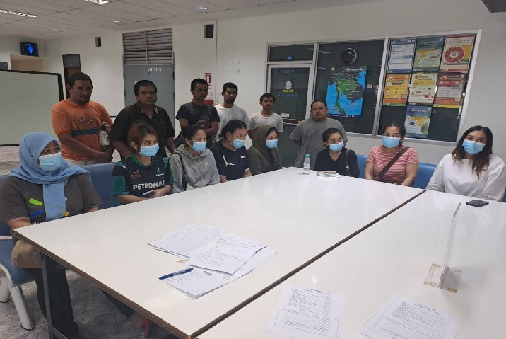
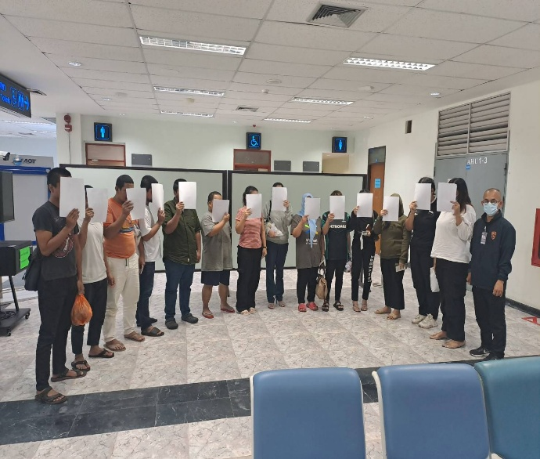

26 ก.พ.2568

เมื่อวันที่ 26 ก.พ.2568 เวลา 18.50 น. ด.ต.อภิสิทธิ์ สิทธิพันธ์ ผบ.หมู่ ด่าน ตม.ทอ.หาดใหญ่ ดำเนินการตามกรอบอำนาจตามที่ได้รับแจ้งว่ามีผู้โดยสาร สัญชาติไทย จำนวน 2 ราย ถูกส่งกลับหลังจากพ้นโทษ จากประเทศมาเลเซีย โดยสายการบิน Air Asia เที่ยวบิน FD309 ณ บริเวณจุดตรวจขาเข้าระหว่างประเทศ อาคารผู้โดยสาร ท่าอากาศยานหาดใหญ่ อ.คลองหอยโข่ง จว.สงขลา
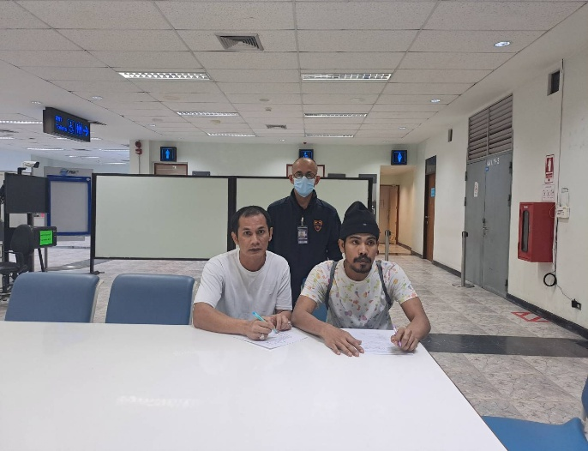
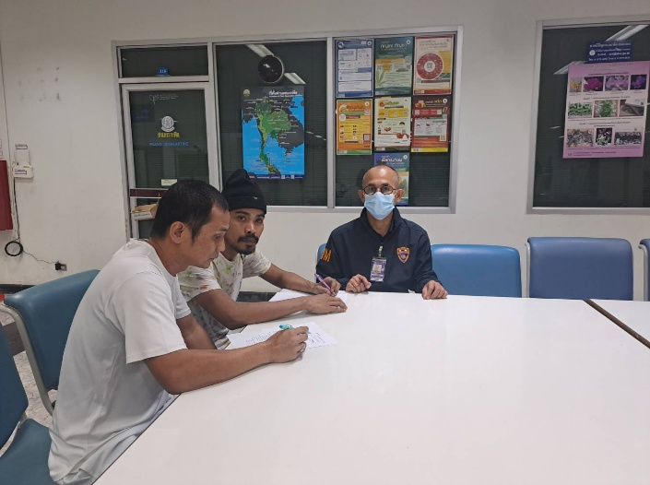

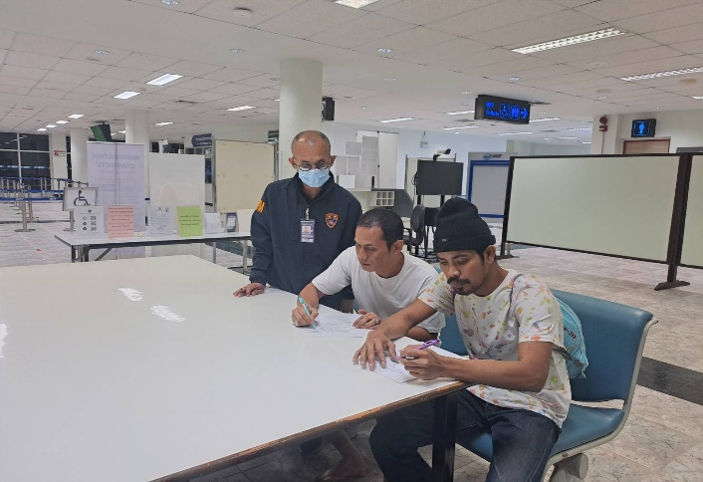
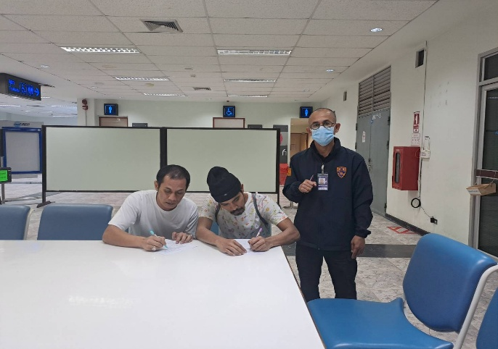

27 ก.พ.2568

เมื่อวันที่ 27 ธ.ค.2568 เวลา 12.46 น. ร.ต.อ.กฤศณัฏฐ์ คงยัง รอง สว.ด่าน ตม.ทอ.หาดใหญ่ พร้อมข้าราชการตำรวจในสังกัด ชุดสืบสวนปราบปราม ดำเนินการ ตามกรอบอำนาจ ปฏิเสธการเข้าเมือง ตาม พ.ร.บ.คนเข้าเมือง พ.ศ.2522 มาตรา 12 (2) (9) ผู้โดยสารสัญชาติจีน จำนวน 2 ราย เดินทางมาจากประเทศมาเลเซีย โดยสายการบิน Batik Air เที่ยวบิน OD588 ณ บริเวณจุดตรวจขาเข้าระหว่างประเทศ อาคารผู้โดยสาร ท่าอากาศยานหาดใหญ่ อ.คลองหอยโข่ง จว.สงขลา
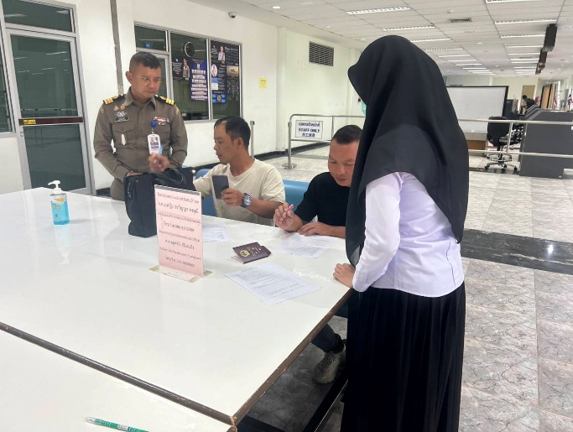
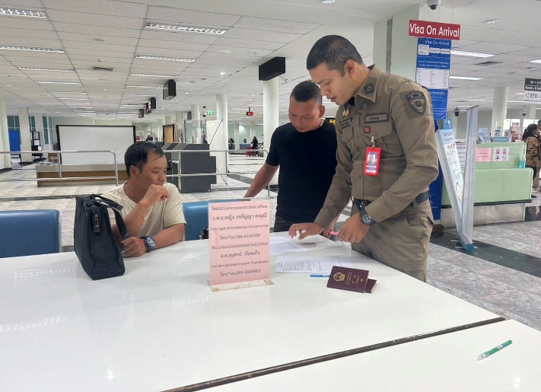

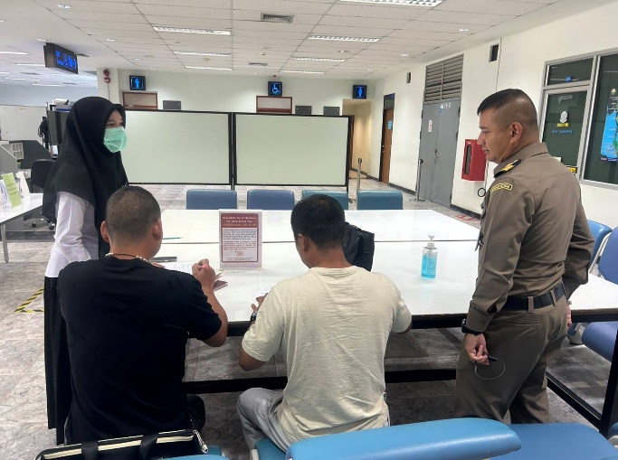
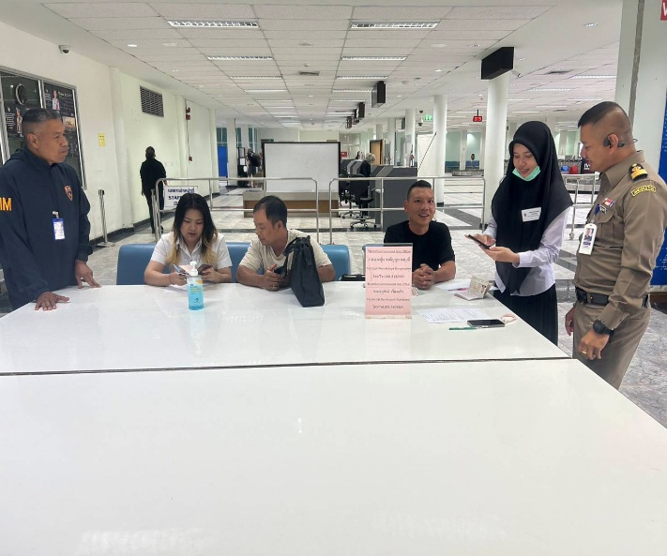

28 ก.พ.2568
เมื่อวันที่ 28 ก.พ.2568 เวลา 10.30 น. พ.ต.ท.สราวุธ นพกาศ สว.ด่าน ตม.ทอ.หาดใหญ่ พร้อมข้าราชการตำรวจในสังกัด เข้าร่วมประชุมติดตามผลการปฏิบัติ กรณีการปฏิบัติตามกฎหมายว่าด้วย คนเข้าเมือง เพื่อแก้ไขปัญหาอาชญากรรมที่เป็นนโยบายเร่งด่วนของรัฐบาลและ ตร. ผ่านระบบ ZOOM ณ ห้องประชุม ชั้น 2 อาคารที่ทำการ ด่าน ตม.ทอ.หาดใหญ่ อ.หาดใหญ่ จว.สงขลา
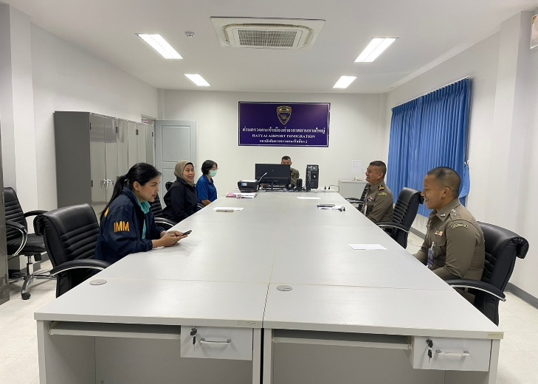
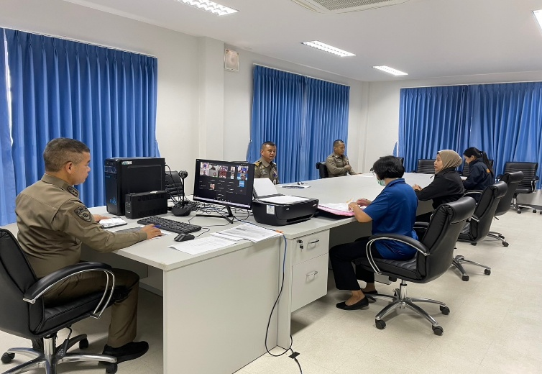

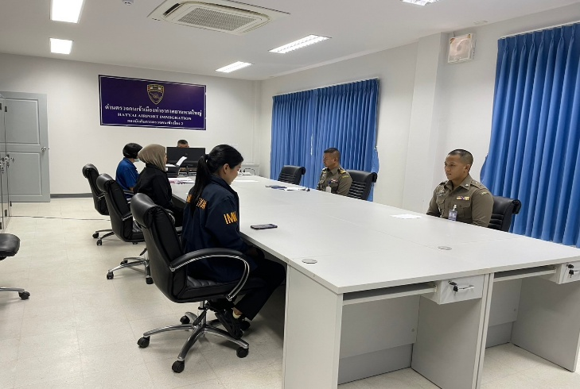
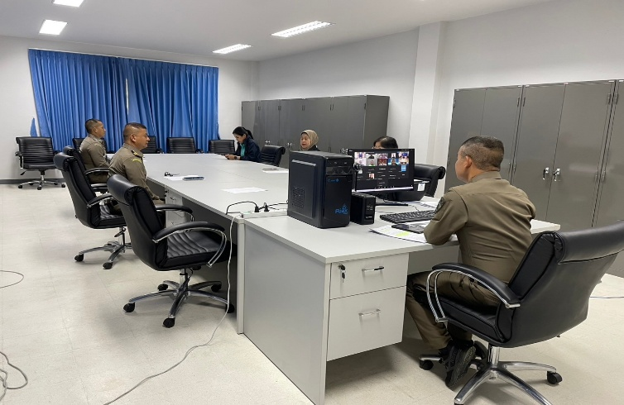

2.งานบริการคนต่างด้าว

- ด่าน ตม.ทอ.หาดใหญ่ ไม่มีการปฏิบัติภารกิจนี้ แต่อย่างใด -

3. งานตรวจบุคคลและยานพาหนะ
15 ก.พ.2568

เมื่อวันที่ 15 ก.พ.2568 เวลา 13.00 น. ร.ต.อ.กฤศณัฏฐ์ คงยัง รอง สว.ด่าน ตม.ทอ.หาดใหญ่ เข้าร่วมประชุมแถลงแผนรักษาความปลอดภัยและอำนวยความด้านการจราจรการประชุมคณะรัฐมนตรีอย่างเป็นทางการนอกสถานที่ ครั้งที่ 1/2568 ณ ห้องประชุมสมิหลา ภ.จว.สงขลา อ.เมือง จว.สงขลา และผ่านระบบ ประชุมทางไกลผ่านจอภาพ (VDO Conference)
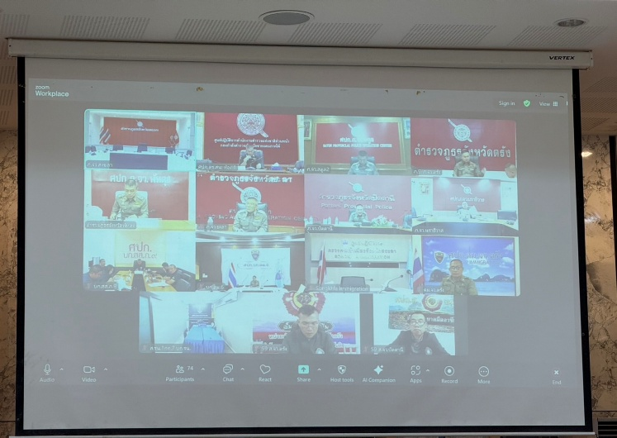
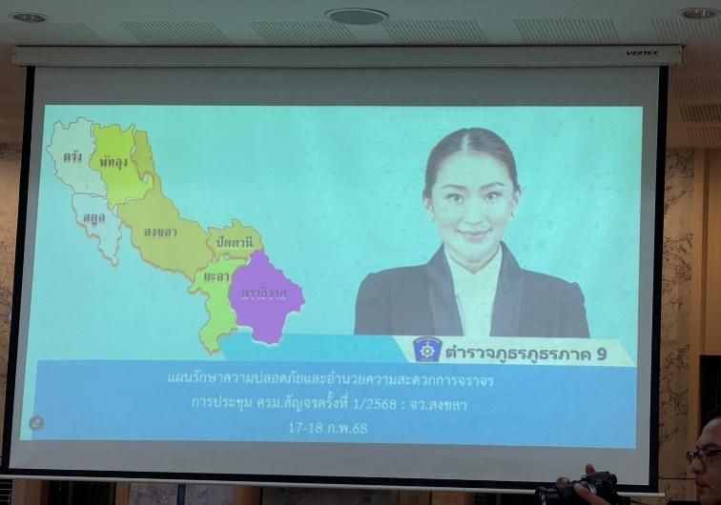

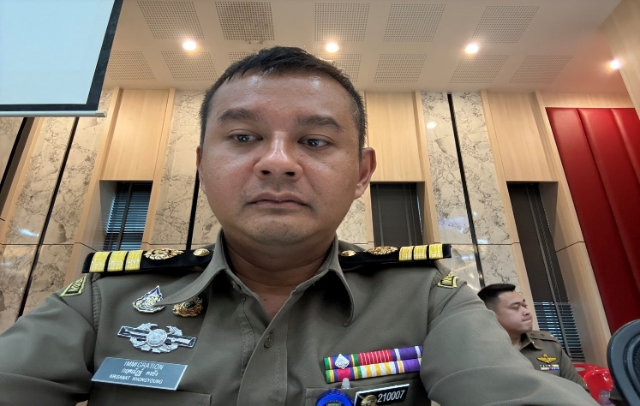
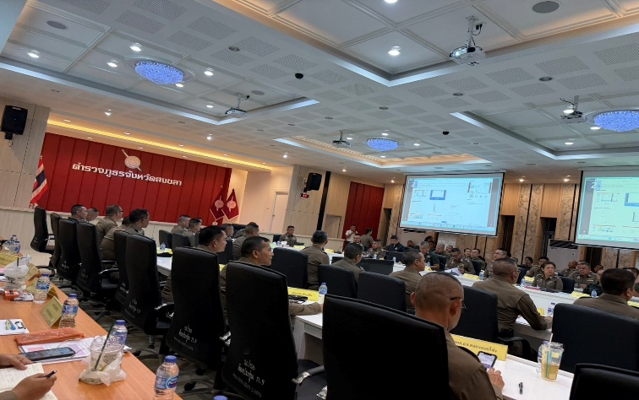

18 ก.พ.2568
เมื่อวันที่ 18 ก.พ.2568 เวลา 16.00 น. ด.ต.เอกดนัย จิรวัฒน์ ผบ.หมู่ ด่าน ตม.ทอ.หาดใหญ่ ดำเนินการตรวจเที่ยวบินส่วนตัวของบริษัท ไทย เอเวชั่น เซอร์วิส เส้นทาง โกตาบารู - หาดใหญ่ ณ บริเวณจุดตรวจขาเข้าระหว่างประเทศ ชั้น 1 อาคารผู้โดยสาร ท่าอากาศยานหาดใหญ่ อ.คลองหอยโข่ง จว.สงขลา

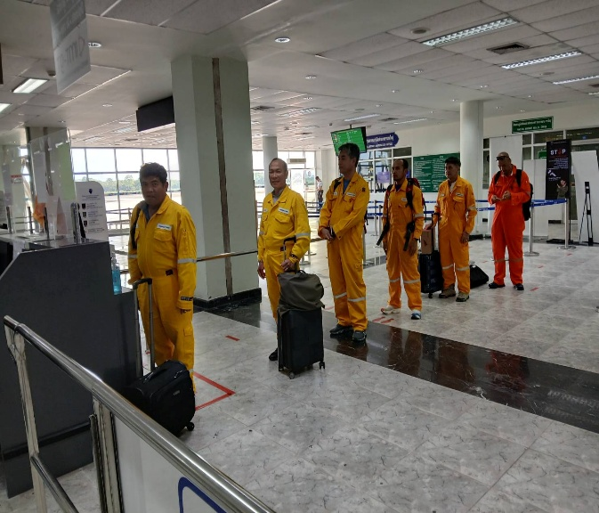
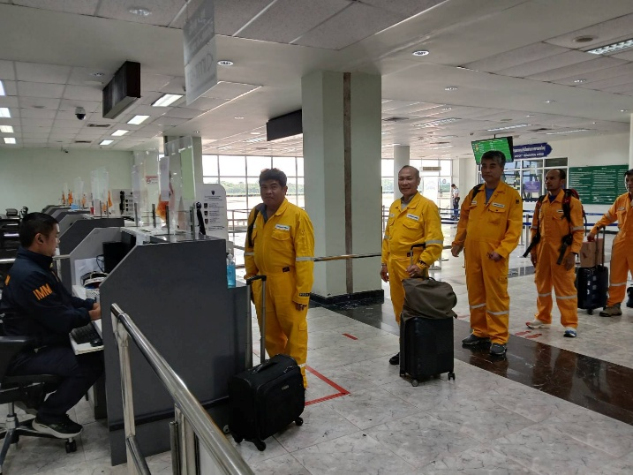

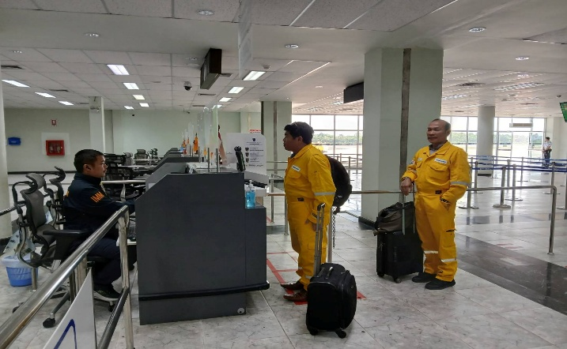
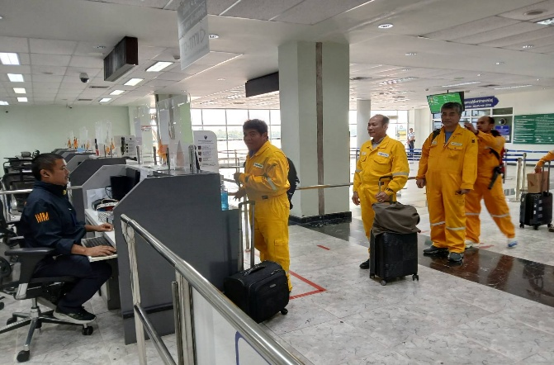

4. งานอำนวยการ/ธุรการ
4 ก.พ.2568
เมื่อวันที่ 4 ก.พ.2568 เวลา 14.30 น. ร.ต.อ.หญิง วันเพ็ญ ซ้วนเล้ง รอง สว. ด่าน ตม.ทอ.หาดใหญ่ พร้อมด้วย ข้าราชการตำรวจในสังกัดงานอำนวยการ เข้าร่วมการประชุมติดตาม ความคืบหน้างานฝ่ายอำนวยการ บก.ตม.2 ประจำเดือน ก.พ.68 ผ่านระบบ ZOOM ณ ห้องประชุม ชั้น 2 อาคารที่ทำการ ด่าน ตม.ทอ.หาดใหญ่ อ.หาดใหญ่ จว.สงขลา
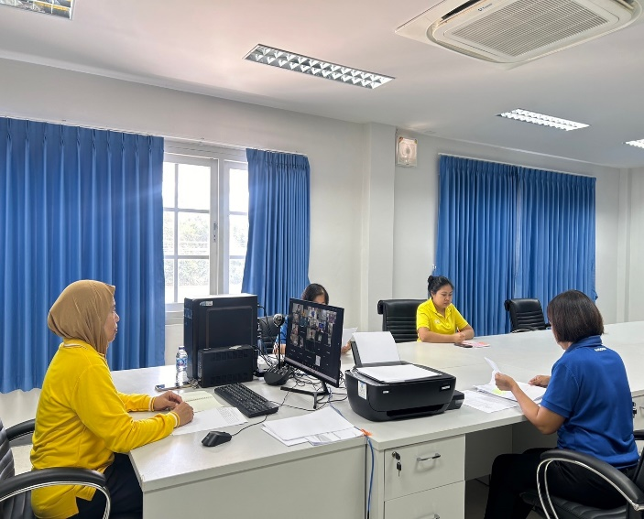
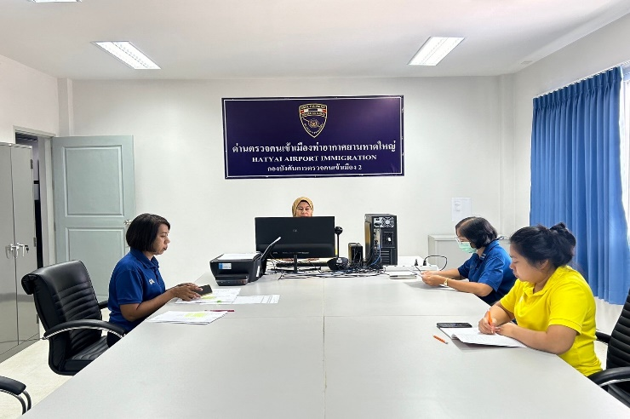

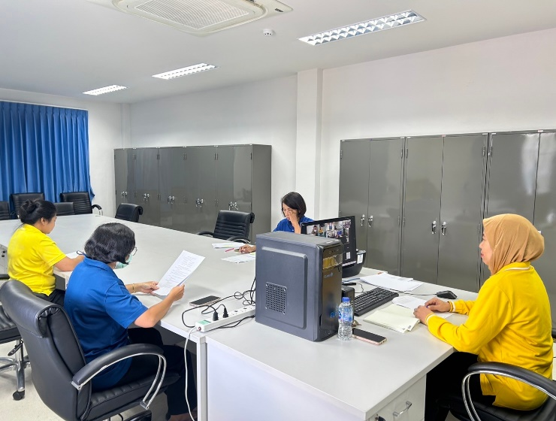
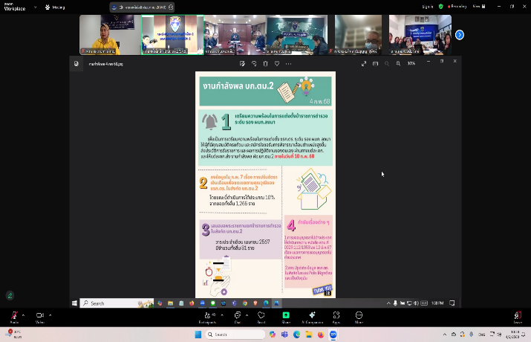

19 ก.พ.2568
เมื่อวันที่ 19 ก.พ.2568 เวลา 09.00 น. ร.ต.อ.หญิง สุไก่ โสบผอม รอง สว.ด่าน ตม.ทอ.หาดใหญ่ พร้อมด้วยข้าราชการตำรวจในสังกัด เข้าร่วมการประชุมกิจกรรม Clinic ITA 2025 ของสถานีตำรวจ ผ่านระบบ ZOOM ณ ห้องประชุม ชั้น 2 อาคารที่ทำการ ด่าน ตม.ทอ.หาดใหญ่ อ.หาดใหญ่ จว.สงขลา
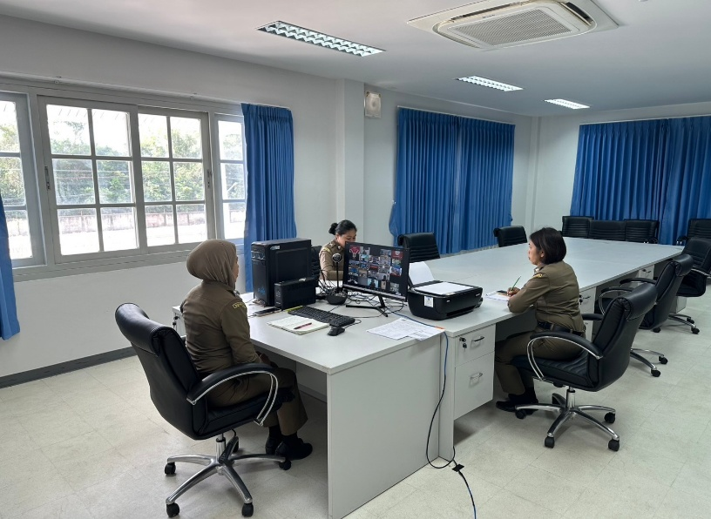
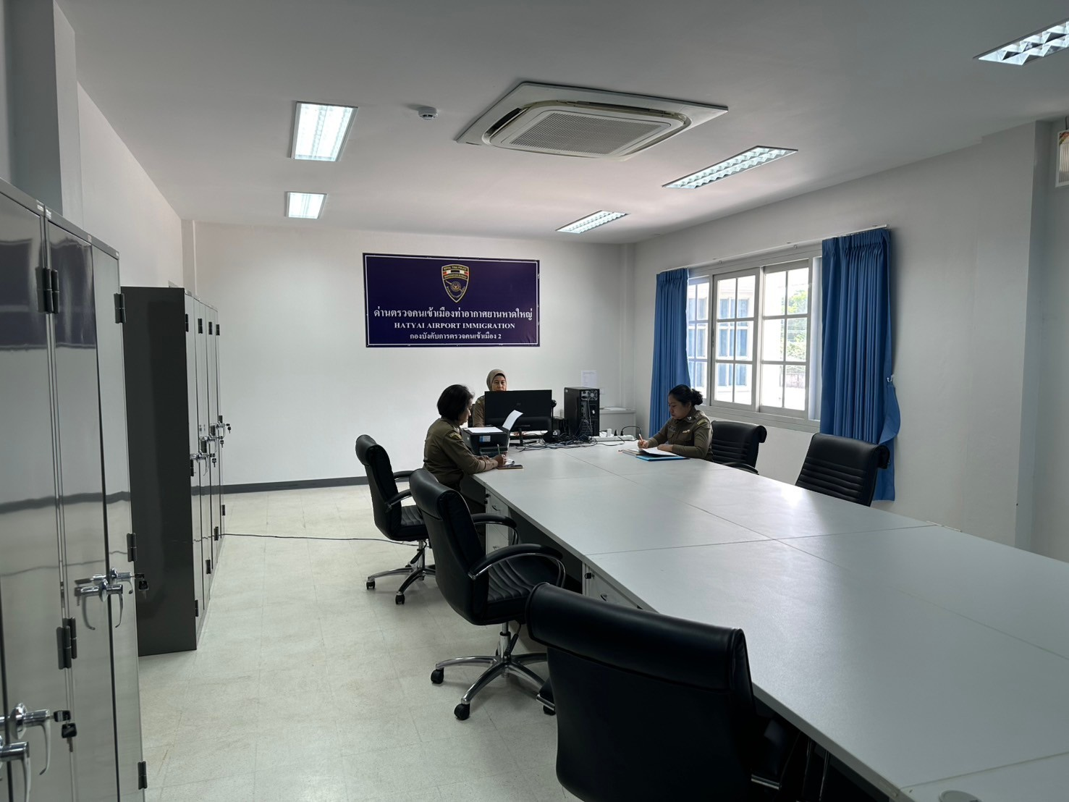

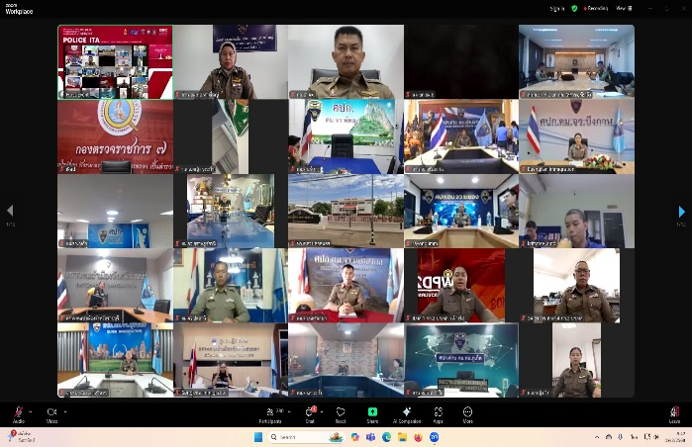
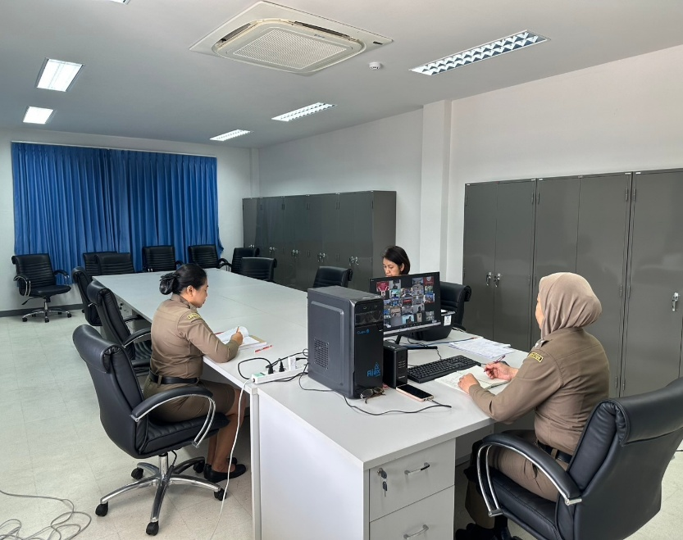

24 ก.พ.2568
เมื่อวันที่ 24 ก.พ.2568 เวลา 15.00 น. พ.ต.ท.สราวุธ นพกาศ สว.ด่าน ตม.ทอ.หาดใหญ่ ถ่ายทอดนโยบายและข้อกำชับสั่งการ ของ ผบ.ตร., ผบช.สตม. และ ผบก.ตม.2 ให้แก่ข้าราชการตำรวจในสังกัด ด่าน ตม.ทอ.หาดใหญ่ ในการประชุมบริหาร ด่าน ตม.ทอ.หาดใหญ่ ครั้งที่ 2/2568 ณ ห้องประชุม ด่าน ตม.ทอ.หาดใหญ่ ชั้น 3 อาคารที่ทำการ ด่าน ตม.ทอ.หาดใหญ่ อ.หาดใหญ่ จว.สงขลา
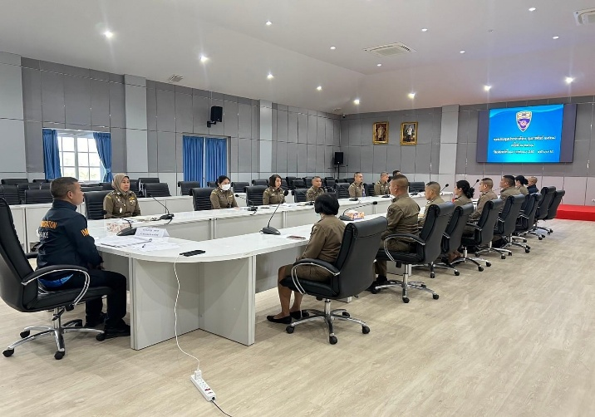
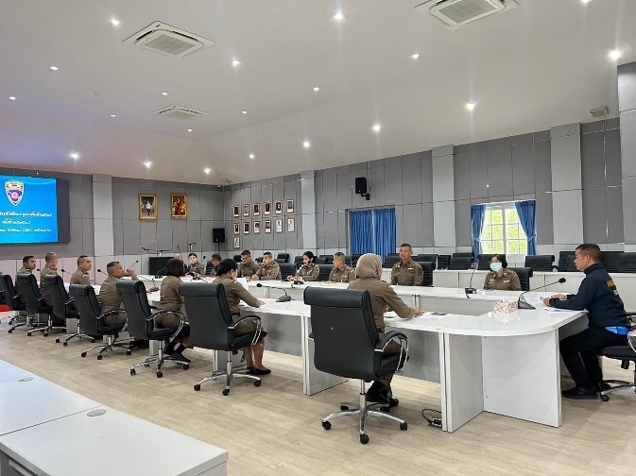

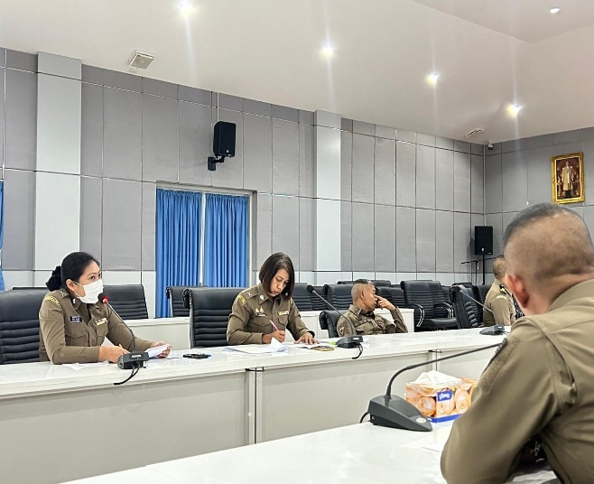
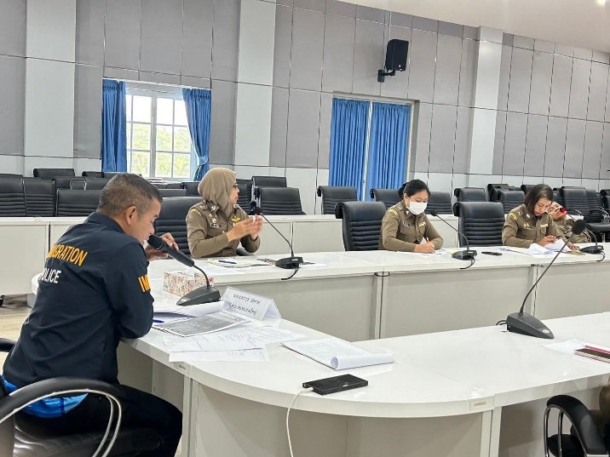

27 ก.พ.2568
เมื่อวันที่ 27 ก.พ.2568 เวลา 09.00 น. ร.ต.อ.หญิง วันเพ็ญ ซ้วนเล้ง รอง สว. ด่าน ตม.ทอ.หาดใหญ่ พร้อมด้วยข้าราชการตำรวจในสังกัด เข้าร่วมโครงการอบรมเตรียมความพร้อม ผู้ตรวจราชการของ จต. ประจำปีงบประมาณ พ.ศ.2568 ผ่านระบบ ZOOM ณ ห้องประชุม ชั้น 2 อาคารที่ทำการ ด่าน ตม.ทอ.หาดใหญ่ อ.หาดใหญ่ จว.สงขลา
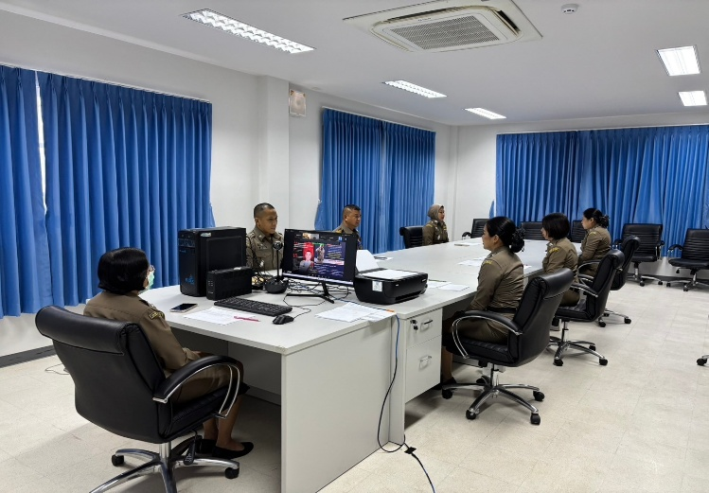
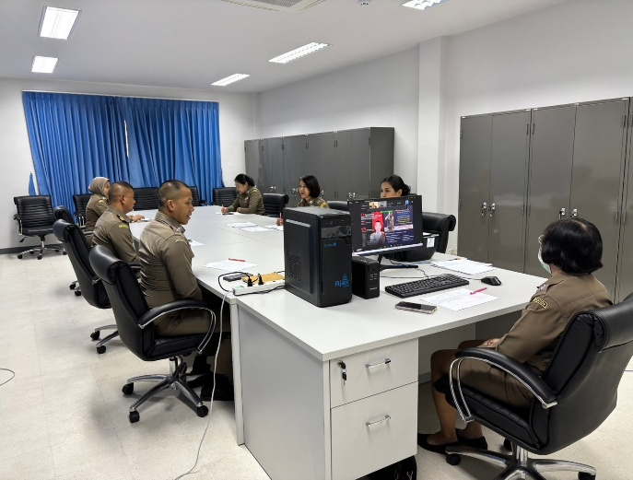

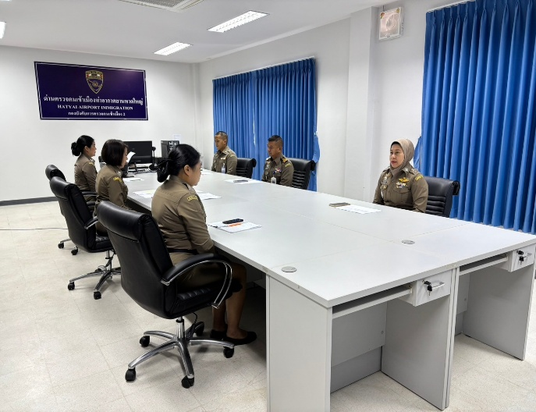
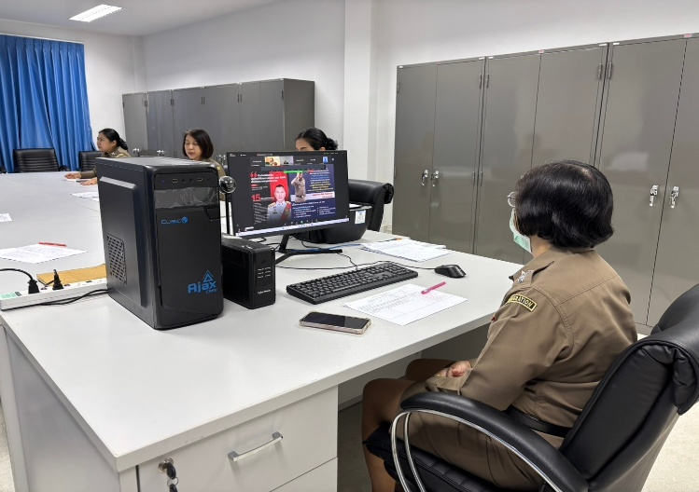

27 ก.พ.2568
เมื่อวันที่ 27 ก.พ.2568 เวลา 10.00 น. ร.ต.อ.หญิง สุไก่ โสบผอม รอง สว.ด่าน ตม.ทอ.หาดใหญ่ พร้อมด้วยข้าราชการตำรวจในสังกัด เข้าร่วมประชุมการนำเสนอระบบสวัสดิการห้องพักให้กับหน่วยงาน ส่วนภูมิภาค โครงการพัฒนาระบบสำนักงานอัจฉริยะของสำนักงานตรวจคนเข้าเมือง (IMMIGRATION SMART OFFICIAL: ISO) ผ่านระบบ ZOOM ณ ห้องประชุม ชั้น 2 อาคารที่ทำการ ด่าน ตม.ทอ.หาดใหญ่ อ.หาดใหญ่ จว.สงขลา
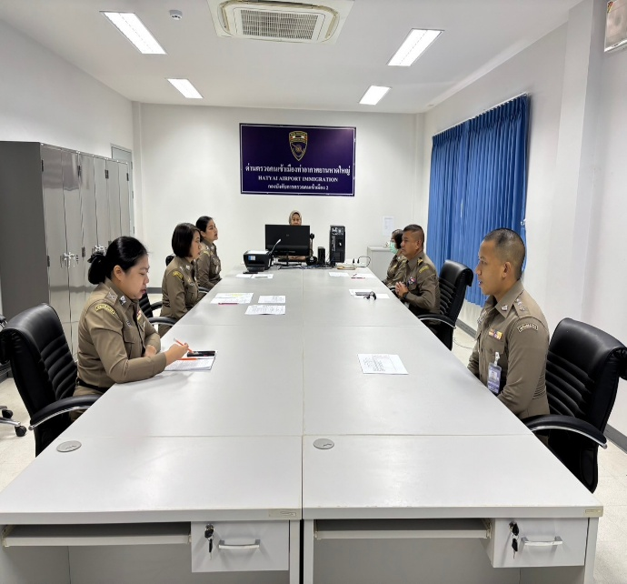
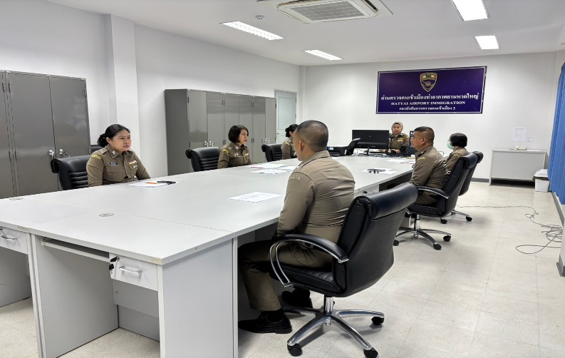

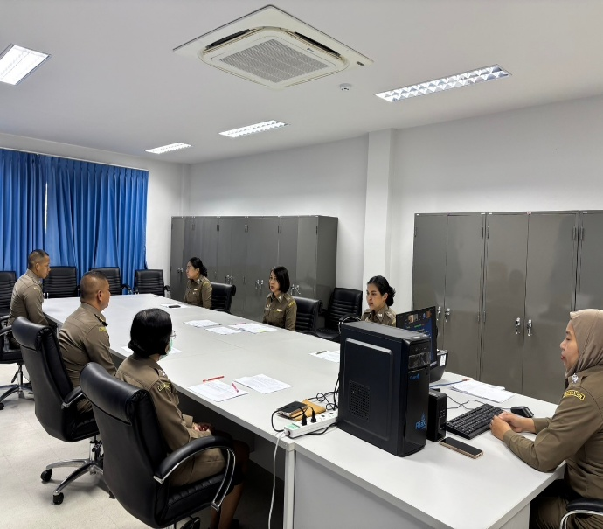
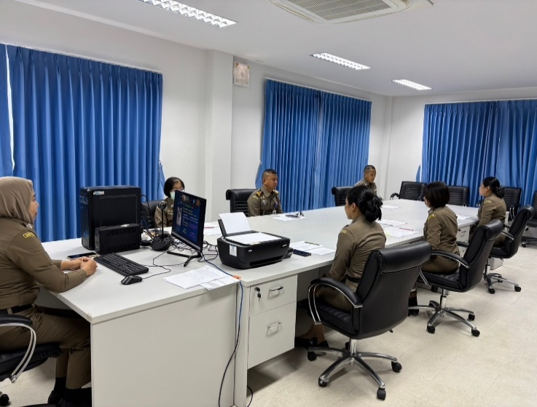

28 ก.พ.2568
เมื่อวันที่ 28 ก.พ.2568 เวลา 10.00 น. ร.ต.อ.หญิง สุไก่ โสบผอม รอง สว.ด่าน ตม.ทอ.หาดใหญ่ และ ร.ต.อ.หญิง วรกัญญา คงมุณี รอง สว.ด่าน ตม.ทอ.หาดใหญ่ เข้าร่วมโครงการจ้างที่ปรึกษาประเมินผล การใช้จ่ายเงินค่าธรรมเนียมตรวจคนเข้าเมืองเพื่อเสริมเงินงบประมาณรายจ่ายประจำปีงบประมาณ พ.ศ.2567 ผ่านระบบ ZOOM ณ ห้องประชุม ชั้น 2 อาคารที่ทำการ ด่าน ตม.ทอ.หาดใหญ่ อ.หาดใหญ่ จว.สงขลา

